Приложение 1
к постановлению Администрации
города Переславля-Залесского
от 29.05.2024 № ПОС.03-1227/24

Техническое задание
на выполнение работ по разработке документации по планировке территории (проект межевания территории)
в кадастровом квартале 76:11:121912 с. Нагорье городского округа город Переславль-Залесский Ярославской области в границах улиц: ул.Школьная, ул.Адмирала Спиридова, ул. Советская, ул.Первомайская

№ п/п | Перечень основных требований | Содержание требований
 | 1 | 2
Общие требования
1 | Основание разработки | Постановление Администрации города Переславля-Залесского  № ______________ от  на выполнение работ по разработке документации по планировке (проект межевания территории)  в кадастровом квартале 76:11:121912 с. Нагорье городского округа город Переславль-Залесский Ярославской области в границах улиц: ул.Школьная ,ул.Адмирала Спиридова,ул. Советская, ул.Первомайская
2 | Инициатор подготовки документации по планировке территории | Огородов Максим Валерьевич
3 | Источник финансирования работ по подготовке документации по планировке территории | За счет средств инициатора
4 | Границы и площадь объекта проектирования | Территория расположена в кадастровом квартале 76:11:121912 с. Нагорье городского округа город Переславль-Залесский Ярославской области в границах улиц: ул.Школьная ,ул.Адмирала Спиридова,ул. Советская, ул.Первомайская Площадь планируемой территории ориентировочно составляет 5.74 га.
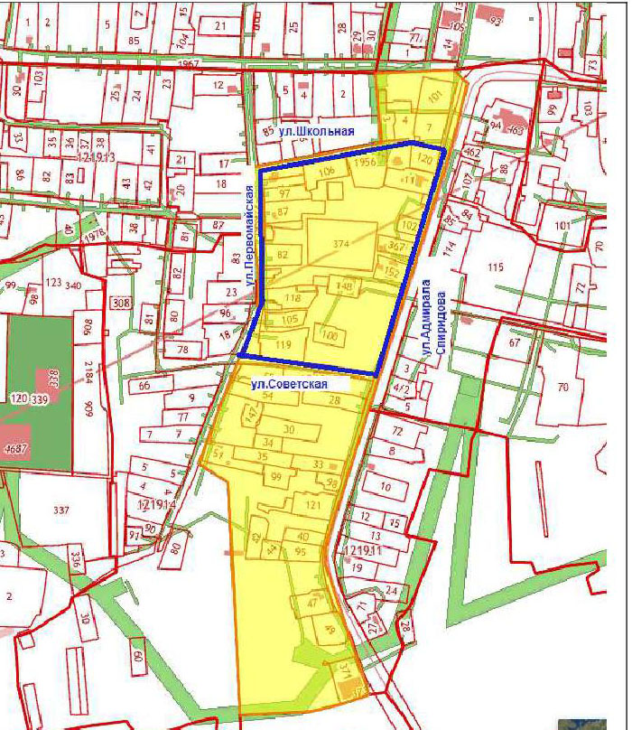
5 | Земельные участки в границах проекта | 76:11:121912:369; 76:11:121912:370; 76:11:121912:97; 76:11:121912:87; 76:11:121912:85/1; 76:11:121912:85/2; 76:11:121912:66; 76:11:121912:118; 76:11:121912:62; 76:11:121912:105; 76:11:121912:119; 76:11:121912:100; 76:11:121912:148; 76:11:121912:22; 76:11:121912:91; 76:11:121912:374; 76:11:121912:103; 76:11:121912:1956; 76:11:121912:120; 76:11:121912:106; 76:11:121912:11; 76:11:121912:15; 76:11:121912:102; 76:11:121912:367; 76:11:121912:152;

6 | Планировочные ограничения (границы охраняемых территорий, наличие СЗЗ, охранных, водоохранных, технических и др., красные линии регулирования застройки) | Согласно Генеральному плану городского округа город Переславль-Залесский Ярославской области, утвержденному решением Переславль-Залесской городской Думы от 24.12.2020 № 126,Правил землепользования и застройки городского округа город Переславль-Залесский Ярославской области, утвержденных решением Переславль-Залесской городской Думы от 26.01.2023 № 2 (в редакции решения от 21.02.2024 № 4), а также данных ЕГРН территория расположена:  - частично в функциональной зоне –зона застройки индивидуальными жилыми домами в границах сельских населенных пунктов;  - частично в многофункциональной общественно-деловой зоне;  -частично в зоне размещения объектов социальноного и коммунально-бытового значения;  -частично в зоне инженерной и транспортной инфраструктур  - частично в границах зоны с особыми условиями использования территории - охранная зона ВЛ-0,4 кВ ф 5 пс Нагорье дл.0,1 км расположенной на территории Переславского района Ярославской(76:11-6.184)  -частично в охранной зоне ВЛ-10 кВ "№5 Калязинский ПС Нагорье", Ярославская область, Переславский район (76:11-6.71)  -частично в охранной зоне газификации с. Нагорье (76:11-6.1434)  -частично в охранной зоне ВЛ-0,4 кВ ф 5 пс Нагорье расположенной на территории Переславского района Ярославской области (76:11-6.221  - частично в территориальной зоне Ж-1.1  -частично в территориальной зоне ОД-1  - частично в территориальной зоне ОД-2  - частично в территориальной зоне П-2  Красные линии не установлены.
7 | Нормативные документы и требования нормативного характера | - «Градостроительный кодекс Российской Федерации» от 29.12.2004 № 190-ФЗ;  - «Земельный кодекс Российской Федерации» от 25.10.2001 № 136-ФЗ;  - Федеральный закон от 24.07.2007 № 221-ФЗ «О кадастровой деятельности»;  - Федеральный закон от 10.01.2002 № 7-ФЗ «Об охране окружающей среды»;  - Федеральный закон от 30.03.1999 № 52-ФЗ «О санитарно-эпидемиологическом благополучии населения»;  - Местные нормативы градостроительного проектирования городского округа город Переславль-Залесский Ярославской области, утвержденные решением Переславль-Залесской городской Думы от 24.09.2020 № 76;  - Генеральный план городского округа город Переславль-Залесский Ярославской области, утвержденный решением Переславль-Залесской городской Думы от 24.12.2020 № 126;  - Правила землепользования и застройки городского округа город Переславль-Залесский Ярославской области, утвержденные решением Переславль-Залесской городской Думы от 26.01.2023 № 2;  - Правила благоустройства территории городского округа город Переславль-Залесский Ярославской области, утвержденные решением Переславль-Залесской городской Думы от 26.04.2018 № 46.
8 | Цель разработки | Осуществить подготовку проекта межевания территории с целью:  - установление красных линий и линий отступов от красных линий;  - рассмотреть возможность перераспределения земельного участка с кадастровым номером 76:11:121912:15 с неразграниченными землями муниципальной собственности  Осуществить подготовку проекта межевания территории с целью определения местоположения границ образуемых и перераспределяемых земельных участков.
Состав материалов
9 | Основные требования к составу, содержанию и форме предоставляемых материалов | Проект межевания территории состоит из основной части, которая подлежит утверждению, и материалов по обоснованию этого проекта.  Подготовка проекта межевания территории осуществляется с учетом материалов и результатов инженерных изысканий в случаях, если выполнение таких инженерных изысканий для подготовки документации по планировке территории требуется в соответствии с Градостроительным кодексом РФ.
10 | Состав и содержание проекта межевания территории | Текстовая часть проекта межевания территории включает в себя:  1) перечень и сведения о площади образуемых земельных участков, в том числе возможные способы их образования;  2) перечень и сведения о площади образуемых земельных участков, которые будут отнесены к территориям общего пользования или имуществу общего пользования, в том числе в отношении которых предполагаются резервирование и (или) изъятие для государственных или муниципальных нужд;  3) вид разрешенного использования образуемых земельных участков в соответствии с проектом планировки территории в случаях, предусмотренных Градостроительным кодексом РФ;  4) целевое назначение лесов, вид (виды) разрешенного использования лесного участка, количественные и качественные характеристики лесного участка, сведения о нахождении лесного участка в границах особо защитных участков лесов (в случае, если подготовка проекта межевания территории осуществляется в целях определения местоположения границ образуемых и (или) изменяемых лесных участков);  5) сведения о границах территории, в отношении которой утвержден проект межевания, содержащие перечень координат характерных точек этих границ в системе координат, используемой для ведения Единого государственного реестра недвижимости. Координаты характерных точек границ территории, в отношении которой утвержден проект межевания, определяются в соответствии с требованиями к точности определения координат характерных точек границ, установленных в соответствии с Градостроительным кодексом РФ для территориальных зон.  На чертежах межевания территории отображаются:  1) границы планируемых (в случае, если подготовка проекта межевания территории осуществляется в составе проекта планировки территории) и существующих элементов планировочной структуры;  2) красные линии, утвержденные в составе проекта планировки территории, или красные линии, утверждаемые, изменяемые проектом межевания территории в соответствии с пунктом 2 части 2 статьи 43 Градостроительного кодекса РФ;  3) линии отступа от красных линий в целях определения мест допустимого размещения зданий, строений, сооружений;  4) границы образуемых и (или) изменяемых земельных участков, условные номера образуемых земельных участков, в том числе в отношении которых предполагаются их резервирование и (или) изъятие для государственных или муниципальных нужд;  5) границы публичных сервитутов.  При подготовке проекта межевания территории в целях определения местоположения границ образуемых и (или) изменяемых лесных участков их местоположение, границы и площадь определяются с учетом границ и площади лесных кварталов и (или) лесотаксационных выделов, частей лесотаксационных выделов.  Материалы по обоснованию проекта межевания территории включают в себя чертежи, на которых отображаются:  1) границы существующих земельных участков;  2) границы зон с особыми условиями использования территорий;  3) местоположение существующих объектов капитального строительства;  4) границы особо охраняемых природных территорий;  5) границы территорий объектов культурного наследия;  6) границы лесничеств, участковых лесничеств, лесных кварталов, лесотаксационных выделов или частей лесотаксационных выделов.
Порядок подготовки и выполнения материалов
11 | Основные этапы разработки проекта межевания территории | Этап 1. Сбор и анализ исходных данных.  Этап 2. Анализ существующего состояния и использования территории.  Этап 3. Разработка документации по планировки территории (проект межевания территории).  Этап 4. Согласование документации по планировки территории (проект межевания территории) и корректировка материалов по замечаниям (в том числе по результатам рассмотрения проекта на публичных слушаниях).
12 | Формы представления материалов документации по планировке территории, требования к оформлению комплектации и передача материалов документации | 1. Текстовые материалы документации по планировке территории (и проект межевания территории) предоставляются Исполнителем на бумажном носителе в количестве 3-х экземпляров и в электронном виде в формате «doc» с возможностью копирования текста документа.  2. Графические материалы документации по планировке территории (межеванию территории) предоставляются Исполнителем на бумажном носителе в количестве 3-х экземпляров и в электронном виде в системе координат МСК-76 в формате SHP, и/или XML, GML, MID/MIFдля размещения в системе ГИСОГД и в формате «pdf».

Приложение 2
к постановлению Администрации
города Переславля-Залесского
от 29.05.2024 № ПОС.03-1227/24

Техническое задание
на выполнение инженерных изысканий, необходимых для выполнения работ по разработке документации по планировке территории (проект межевания территории) в кадастровом квартале 76:11:121912 с. Нагорье городского округа город Переславль-Залесский Ярославской области в границах улиц: ул.Школьная , ул.Адмирала Спиридова, ул. Советская, ул.Первомайская

1 | Инициатор подготовки документации по планировке территории | Огородов Максим Валерьевич
2 | Исполнитель | Определяется заказчиком
2 | Описание проектируемой территории | Территория расположена в кадастровом квартале 76:11:121912 с. Нагорье городского округа город Переславль-Залесский Ярославской области в границах улиц: ул.Школьная, ул.Адмирала Спиридова, ул. Советская, ул.Первомайская Площадь планируемой территории ориентировочно составляет 5.74 га.
4 | Задачи выполнения инженерных изысканий, необходимых для подготовки документации по планировке территории | Выполнение инженерных изысканий осуществляется для решения следующих задач:  а) оценка природных условий территории, в отношении которой осуществляется подготовка документации по планировке территории, и факторов техногенного воздействия на окружающую среду, прогнозирование их изменения в целях обеспечения рационального и безопасного использования указанной территории;  б) определение границ зон планируемого размещения объектов капитального строительства, уточнение их предельных параметров;  в) обоснование проведения мероприятий по организации поверхностного стока вод, частичному или полному осушению территории и других подобных мероприятий и по инженерной защите и благоустройству территории.
5 | Перечень нормативных документов | Градостроительный кодекс РФ;  Положение о выполнении инженерных изысканий для подготовки проектной документации, строительства, реконструкции объектов капитального строительства, утвержденное постановлением Правительства РФ от 19.01.2006 №20;  Правила выполнения инженерных изысканий, необходимых для подготовки документации по планировке территории, перечня видов инженерных изысканий, необходимых для подготовки документации по планировке территории, утвержденные постановлением Правительства РФ от 31.03.2017 № 402;  Постановление Правительства РФ от 22.04.2017 №485 «О составе материалов и результатов инженерных изысканий, подлежащих размещению в информационных системах обеспечения градостроительной деятельности, федеральной государственной информационной системе территориального планирования, государственном фонде материалов и данных инженерных изысканий, Едином государственном фонде данных о состоянии окружающей среды, ее загрязнении, а также о форме и порядке их представления»;  СП 47.13330.2016 «Свод правил. Инженерные изыскания для строительства. Основные положения. Актуализированная редакция СНиП 11-01-96», утвержденный и введенный в действие Приказом Минстроя России от 30.12.2016 №1033/пр;  СП 11-103-97 «Инженерно-гидрометеорологические изыскания для строительства», одобренный Письмом Госстроя РФ от 10.07.1997 №9-1-1/69.
6 | Виды инженерных изысканий | Выполнить инженерные изыскания в составе:  - инженерно-геодезические изыскания.
7 | Основные требования к предоставлению материалов и результатов инженерных изысканий | Инженерно-топографическую съемку выполнить в масштабе 1:1000.  Отчет по инженерно-геологическим изысканиям;  Текстовые и графические материалы на бумажных носителях представляются заказчику в брошюрованном виде в количестве 3 экземпляров.  Электронные версии текстовых и графических материалов представляются заказчику на DVD- или CD-диске в количестве 4 экземпляров:  - графические материалы и результаты инженерных изысканий представляются в форме векторной и (или) растровой модели;  - информация в текстовой форме представляется в форматах DOC, DOCX, TXT;  - информация в векторной модели представляется в обменных форматах SHP, XML, GML, MID/MIF.  Представляемые пространственные данные должны иметь привязку к системе координат.  Состав и содержание диска должно точно соответствовать комплекту бумажной документации.  Электронную версию отчетных материалов предоставить в формате электронной книги PDF, полностью соответствующей по своему содержанию бумажному оригиналу.

